学生实验实习报告册

学年学期： | 2017-2018 学年 □春□秋学期
课程名称： | 高级网络协议与设计
学生学院： | 通信与信息工程学院
专业班级： | 信息工程 01041502
学生学号： | 第十组
学生姓名： | 曾芳林、余苹林、吴倩岚、向子豪
联系电话：

重庆邮电大学教务处制
课程名称 | 高级网络协议与技术 | 课程编号 | A2011110
实验地点 |  | 实验时间
校外指导教师 |  | 校内指导教师 | 徐川
实验名称 | SDN网络防火墙
评阅人签字 |  | 成绩
一、项目背景
为了解决网络扩大随之而来的问题，路由器在设计上加了很多复杂的功能，如OSPF，BGP，组播，区分服务，流量工程，NAT，防火墙，MPLS，冗余层等等，这使得路由器转发消息的速度变慢，单个路由器成本变高。所以SDN提出网络控制与物理拓扑分离的思想，从而摆脱硬件对网络架构的限制，这样企业便可以像升级、安装软件一样对网络架构进行修改，满足企业对整个网站架构进行调整、扩容或升级。而底层的交换机、路由器等硬件则无需替换，节省大量的成本的同时，网络架构迭代周期将大大缩短。所以本文针对路由器的防火墙功能，用SDN的OpenFlow做一个简单的例子。
二、项目目的
通过设计一个简单的网络拓扑实现可添加/删除 TCP/UDP 数据报控制项，每一控制项可设定以下5个选项：协议类型（TCP或 UDP），源 IP，目的IP，目的端口，允许/否定。实现匹配控制项的网络数据阻断（从 h1 或 h2 发送至 server 服务器的数据报）。（注意：目的 IP 不是 server 服务器 IP 的数据报不受影响）。
三、项目环境
计算机 Ubuntu14.04 Mininet RYU
四、核心思想
本次项目的核心思想为通过mininet自带的rest_firewall.py文件，开启防火墙，通过编写一个外部程序，来调用REST API实现对访问控制流表的下发，通过增加/删除流表项现实对TCP，UDP等报文的阻截。
五、项目方案
1、网络拓扑
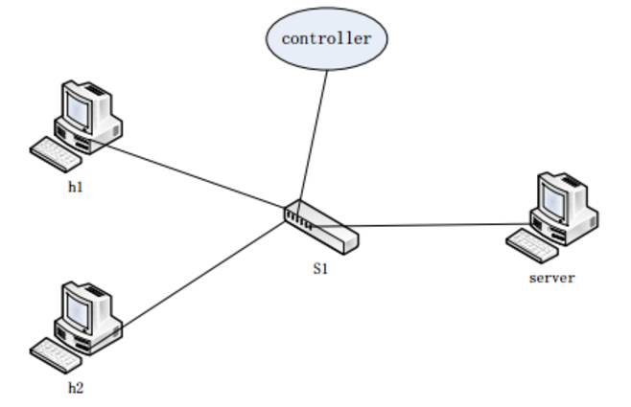

- 编写python程序调用REST API来实现所需功能
# -*- coding:utf-8 -*-
import urllib2
import json
def look_firestat():
print '================FirewallState(防火墙状态)================='
url="http://127.0.0.1:8080/firewall/module/status"
data=urllib2.Request(url)
res_data=urllib2.urlopen(data)
res=res_data.read()
res=json.loads(res)
print res
if(res[0]['switch_id']=='0000000000000001'):
print 'swithc is %s'%res[0]['switch_id']
return res
def enable_firewall(dp):
print "================EnableFirewall(使能防火墙)==============="
url='http://127.0.0.1:8080/firewall/module/enable/'+dp
print data
req = urllib2.Request(url)
req.add_header('Content-Type', 'your/contenttype')
req.get_method = lambda: 'PUT'
res= urllib2.urlopen(req)
res_data=res.read()
print res_data
#防火墙rule集合
def rule_firewall(dp):
print "================FirwallRules(防火墙Rules)=================="
url='http://127.0.0.1:8080/firewall/rules/'+dp
print url
req=urllib2.Request(url)
res_data=urllib2.urlopen(req)
res=res_data.read().decode('utf8')
res=json.loads(res)
print res
#添加广播规则
def add_Brodcastrule(dp,nw_src,nw_dst):
print "=================AddFirewallRule(添加规则Rule)=============="
url='http://127.0.0.1:8080/firewall/rules/'+dp
data={"nw_src":nw_src, "nw_dst": nw_dst}

req=urllib2.Request(url,json.dumps(data))
response=urllib2.urlopen(req)
res=response.read().encode('utf8')
print res
#添加规则
def add_rule(dp,nw_src,nw_dst,nw_proto,port,action,priority=10):
print "=================AddFirewallRule(添加规则Rule)=============="
url='http://127.0.0.1:8080/firewall/rules/'+dp
data={"nw_src":nw_src, "nw_dst": nw_dst, "nw_proto":nw_proto,"dp_dst":port,"actions":action,"priority":priority}

req=urllib2.Request(url,json.dumps(data))
response=urllib2.urlopen(req)
res=response.read().encode('utf8')
print res
#删除rule
def delete_rule(dp,ruleid):
print "=================Delete(删除Rule)======================="
url='http://127.0.0.1:8080/firewall/rules/'+dp
values={"rule_id":ruleid}
request=urllib2.Request(url,json.dumps(values))
request.add_header('Content-Type', 'your/contenttype')
request.get_method = lambda: 'DELETE'
res= urllib2.urlopen(request)
res_data=res.read().encode('utf8')
print res_data

if __name__=='__main__':
print "===================配置防火墙配置================================="
data=look_firestat()#查看防火墙状态
dp=data[0]['switch_id']#记录交换机id
enable_firewall(dp) #使能防火墙
look_firestat()
rule_firewall(dp)
print "=======================添加广播=================================="
add_Brodcastrule(dp,"10.0.0.0/8","10.0.0.0/8")#添加广播，实现所有主机通信
rule_firewall(dp)#显示Rules
while(True):
Cmd=raw_input("Add Or Delete Rule<input ADD or DEL>: ")
if(Cmd=="ADD"):
proto=raw_input("UDP OR TCP: ")
port=raw_input("Port: ")
source=raw_input("Source IP: ")
des=raw_input("Destination IP: ")
action=raw_input("ALLOW OR DENY: ")
add_rule(dp,source,des,proto,port,action)
print "======================ADD SUCCESS========================"
Cmd2=raw_input("QUIT OR CONTINUE<Q OR C>: ")
if(Cmd2=='Q'):
break
elif(Cmd2=='C'):
continue
elif(Cmd=="DEL"):
rule_firewall(dp)
num=raw_input("Input Rule-ID<int>: ")
delete_rule(dp,num);
print "======================DELETE SUCCESS====================="
Cmd3=raw_input("QUIT OR CONTINUE<Q OR C>: ")
if(Cmd3=='Q'):
break
elif(Cmd3=='C'):
continue
3.一个生成自定义网络拓扑的python文件
from mininet.topo import Topo
class MyTopo( Topo ):
"Simple topology example."

def __init__( self ):
"Create custom topo."

# Initialize topology
Topo.__init__( self )

s1 = self.addSwitch('s1')

h1 = self.addHost('h1')
h2 = self.addHost('h2')
h3 = self.addHost('server')

self.addLink(h1, s1)
self.addLink(h2, s1)
self.addLink(h3, s1)
topos = { 'mytopo': ( lambda: MyTopo() ) }
4、网络拓扑与控制器建立连接
5、通过xterm命令在server执行python文件增加规则或删除规则，实现TCP/UDP数据报的拦截
六、项目图片
开启防火墙ryu-manage rest_firewall.py
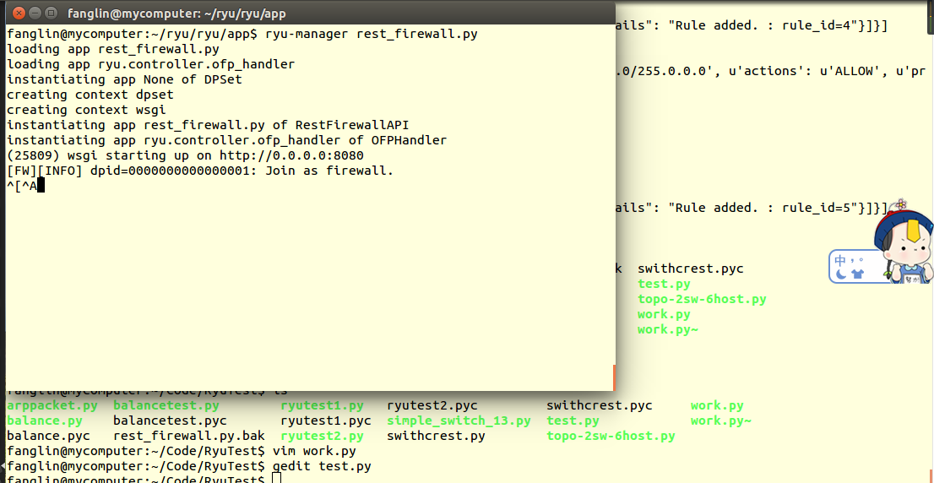
打开topo，运行mininet
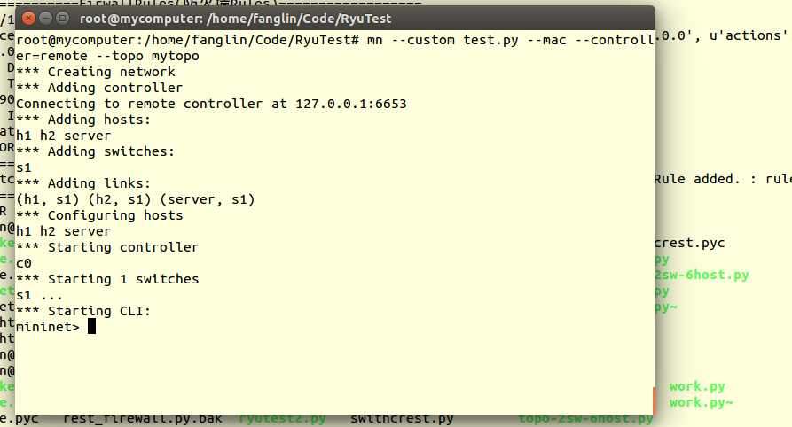
验证主机能不能ping通：
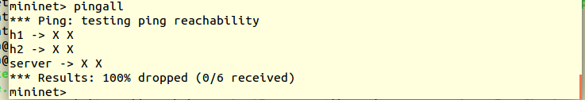
由于防火墙默认有一条规则丢弃所有的包，所有不能ping通
启动应用文件，添加一条广播规则
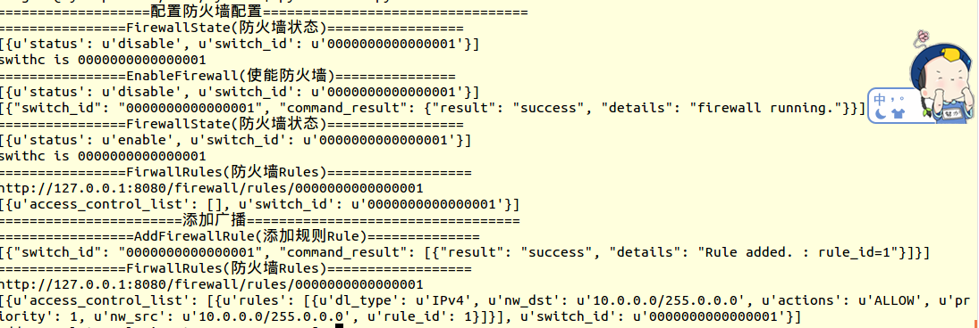
再次ping，验证可以ping通
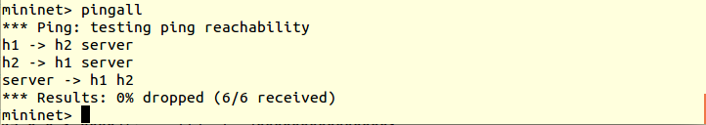
在server中开启python简单服务器
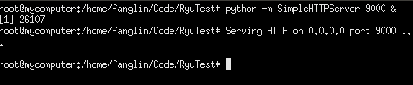

H1，h2可以通过wget获取到server端
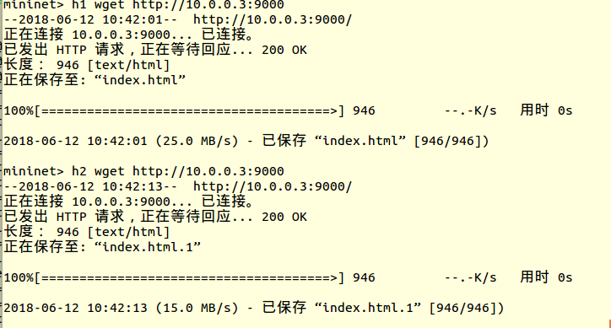
现在，在应用中添加一条rule，rule-id 2，不允许h1访问server
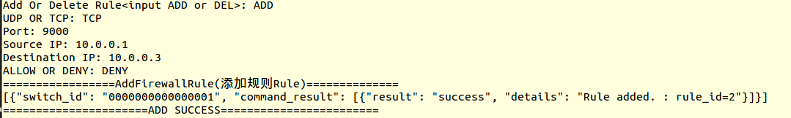
再次测试h1 wget server
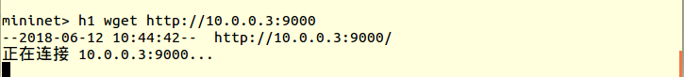
由于有规则，访问被拦截
删除rule 2，再次测试，h1 可以 访问server
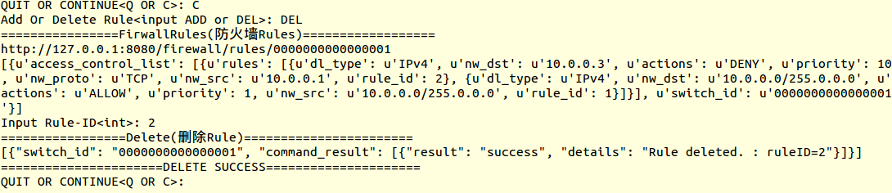
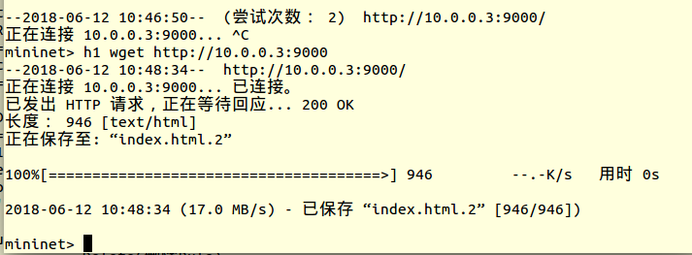
七、结果验证
通过执行python应用，输入匹配项，成功拦截了h1 访问server服务器9000端口的报文。
八、实验中存在的问题及解决方法
1、将写好的网络拓扑的Python文件移植到mininet文件下，由于mininet文件是锁住的，这时候需要将提权才能够实现文件的移植。具体命令为：sudo chmod 777 -R。
2、在通过REST API向交换机下发流表的时候，由于流表的规则的优先级默认为1，与第一条规则优先级一样，导致下发了拦截rule，h1也能成功访问server服务器，通过在程序中设定高于1个优先级，程序可以正常运转。

九、实验总结
本次我们组通过讨论以网络安全为背景从传统防火墙急需创新的点设计了SDN状态检测防火墙。在整个实验过程中，由于时间紧急、知识储备不够等问题，从最开始的设计到编写代码我们进行得并不是特别顺利。最后虽然在f中编写好了可以用的程序代码但是通过调用shell脚本文件来调用核心代码步骤还是出现了问题以至于没能完成验证部分。这也是本次实验我们组的遗憾。回顾整个实验过程我们有收获也有反思。从反思的方面来说，理论知识是实践的基础，本次实验没有完全成功的原因还是由于我们理论基础知识掌握得不够扎实以至于实践起来对程序命令调用等了解和掌握得还是不够。但是从收获的方面来说，从最开始学习搭环境到后来能通过运用各种命令来实现程序的应用，在这门课上我们学习到了很多。同时这也是一个自我学习和互相交流的过程。通过查阅资料搞懂不清楚的知识提升了我们的自我学习能力，组员们分工合作有条不紊，互相探讨学习知识也提升了我们的团队合作能力。这是这次实验除了学习以外最大的收获。在未来的学习生活中，我们也会继续探索高级网络，充沛自己的知识库更加努力的学习。
十、成员分工
曾芳林：编写python应用文件、代码调试
余苹林&吴倩岚&向子豪：资料收集、编写文档、代码调试

